AHEMOMETP МНОГОФУНКЦИОНАЛЪНЫЙ

AM-70

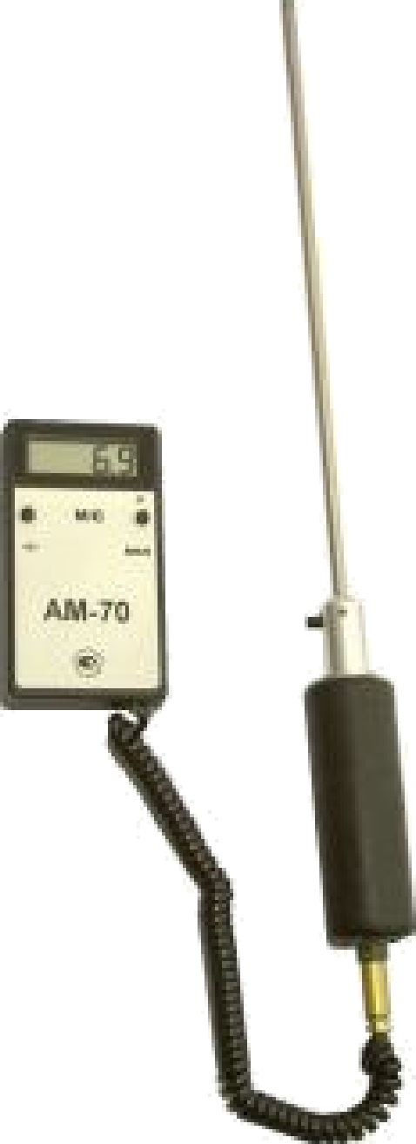

Руководство по эксплуатации НАС.0000.006.РЭ

СОДЕРЖАНИЕ

1 НАЗНАЧЕНИЕ........................................................................................................................ - 4 -

- ОПИСАНИЕ И РАБОТА. . - 5 -

3 ПOДFOTOBKA К РАБОТЕ .................................................................................................. - 9 -

5 УКАЗАНИЯ ПО ПOBEPKE................................................................................................ - 10 -

6 ТЕХНИЧЕСКОЕ ОБСЛУЖИВАНИЕ И PEMOHT....................................................... - 10 -

7 ПРАВИЛА ХРАНЕННЯ ...................................................................................................... - 11 -

8 ТРАНСПОРТИРОВАНИЕ.................................................................................................. - 11 -

9 ГАРАНТИИ ИЗГОТОВИТЕЛЯ......................................................................................... - 11 -

10 СВЕДЕНИЯ О РЕКЛАМАЦИЯХ .................................................................................. - 11 -

12 СВИДЕТЕЛЬСТВО О ПРИЕМКЕ И УПAKOBKE.................................................... - 13 -

СВИДЕТЕЛЬСТВО О ПЕРИОДИЧЕСБОЙ ПOBEPKE ..................................................... - 14 -

CXEMA РАСПАНБИ ЭЛЕКТРИЧЕСКОFО КАБЕЛЯ .......................................................- 15 -

MП 17-221-2010. МЕТОДИКА ПОВЕРНИ.........................................................-16-

Настоящее руководство по эксплуатации (в дальнейшем РЭ) является совмещенным документом по ГОСТ 2.601 и распространяется на анемометр многофункциональный AM-70 (в дальнейшем прибор).
РЭ содержит сведения, удостоверяющие гарантии изготовителя, значения основных параметров и характеристик, сведения о конструкции, указания мер безопасности при эксплуатации прибора, порядок работы, сведения о поверке, приемке и порядке утилизации прибора.

Руководство по эксплуатации предназначено для потребителей прибора.

Анемометр АМ-70 не выделяет вредных веществ, загрязняющих воздух и атмосферу, не оказывает вредного влияния на окружающую среду, население и обслуживающий персонал.

1 НАЗНАЧЕНИЕ

  - Анемометр многофункциональный AM-70 предназначен для определения скорости
ВОЗДУШНЫХ ПOTOKOB В ОТКРЫТОМ ПРОСТРАНСТВЕ, СКОРОСТИ ДЫМОВЫХ ГАЗOB И ГАЗOПЫЛЕBЫX ПOTOKOB,
отходящих по закрытым каналам от стационарных источников загрязнения.
  - По устойчивости и прочности к воздействию температуры и влажности окружающего воздуха прибор (без датчика) должен соответствовать гpyппe исполнения ВЗ по ГOCT-12997 при работе в диапазоне от 0 до плюс 50°C, влажность не более 98% при плюс 30°C и более низких температурах без конденсации влаги.
  - Допустимая скорость потока газа для первичного преобразователя — не более 140 м/с.
  - Допустимая температура потока газа - не более плюс 500°C.
  - Допускается наличие агрессивной компоненты в составе контролируемых потоков газа.

2 ОПИСАНИЕ И РАБОТА

  - Технические характеристики

Диапазон измерений скорости, м/с | 0 + 70
Предел допускаемой абсолютной погрешности,
м/с
Предел допускаемой дополнительной  погрешности за счет отклонения температуры корпуса от нормальной на каждые 10 °С | 0,56
Питание прибора осуществляется от cyxoгo  элемента напряжением, В | 9
Потребляемый ток, мА | 12
Габаритные размеры:  - первичного преобразователя, мм  - датчика, мм  - блока управления и индикации, мм | 34x110  6x350  125x68x23
Объем внутренней памяти, замеров (примерно) | 300
Автоматическое отключение после 15 минут  работы (функция AutoOff) | Есть
Программное обеспечение | Есть

  - Комплектность поставки :
    - В основной комплект поставки входят: блок управления и индикации, первичный преобразователь (ПП) с датчиком длинной 0.3 метра, руководство по эксплуатации.
    - По заказу прибор может быть укомплектован адаптером для подключения к персональному компьютеру с соответствующим программным обеспечением, аккумулятором с зарядным устройством, сменными датчиками к первичному преобразователю разной длины (до 0,75 метра).

  - Принцип действия и конструкция анемометра АМ-70
    - Принцип действия прибора основан на определении скорости потока воздуха (газа) путем измерения электрическими методами перепада давления, возникающего в точке торможения перед затупленным телом, помещенным в поток, и преобразовании измеряемых величин давления в величину скорости.
Для воздуха при давлении 760*40 мм.рт.ст. температуре от 0 до плюс 50"C, дымовых газов и выбросов, плотность которых близка к плотности воздуха, результат измерения считывается непосредственно с дисплея прибора.
Скорость воздуха при других параметрах атмосферы и скорость газов, плотность которых существенно отличается от плотности воздуха, может быть определена по результатам измерений с учетом соотношений раздела 4 ГОСТ 17.2.4.06-90 по формуле:
Vист = Vинд 9n/p, где
Vист - истинное значение скорости;
Vинд - значение скорости индицируемое на дисплее прибора;
П - ПЛOTHOGTЬ ВОЗДУХА ПРИ НОРМАЛЬНЫХ УСЛОВИЯХ;

р - реальная плотность газа.
    - Анемометр AM-70 представляет собой портативный цифровой прибор с автономным питанием.
    - Первичный преобразователь анемометра состоит из датчика сигнала (коаксиальная система из двух металлических трубок, диаметр наружной трубки - 6мм., диаметр внутренней трубки
- 2мм., минимальная длина 250 мм., максимальная - 0,75м.), принцип действия которого аналогичен принципу действия пневмометрической трубки, и блока первичной обработки сигнала (микроманометр), размещенном в цилиндрическом корпусе, жестко соединенном с датчиком через пневморазъем, и выполняющим функцию ручки, с помощью которой датчик удерживается в необходимом положении.
    - Блок управления и индикации размещен в пластмассовом корпусе и соединяется с первичным преобразователем гибким электрическим кабелем длиной 1.5 метра с разъемом на конце. Это же соединение при необходимости используется для подключения зарядного устройства и адаптера к блоку управления и индикации.
    - Внешний вид прибора и расположение органов управления показаны на рисунке 1.

  - Маркировка
    - Маркировка прибора наносится на корпус блока управления и индикации и содержит:
-условное обозначение прибора;
-заводской номер и год выпуска.
    - Маркировка первичного преобразователя наносится на торцевую сторону корпуса и содержит заводской номер.
    - Маркировка наносится методом, принятом на предприятии-изготовителе.

Блок управления и
индикации

Цифровой дисплеи
Чувствительный элемент (датчик) первичного преобразовател

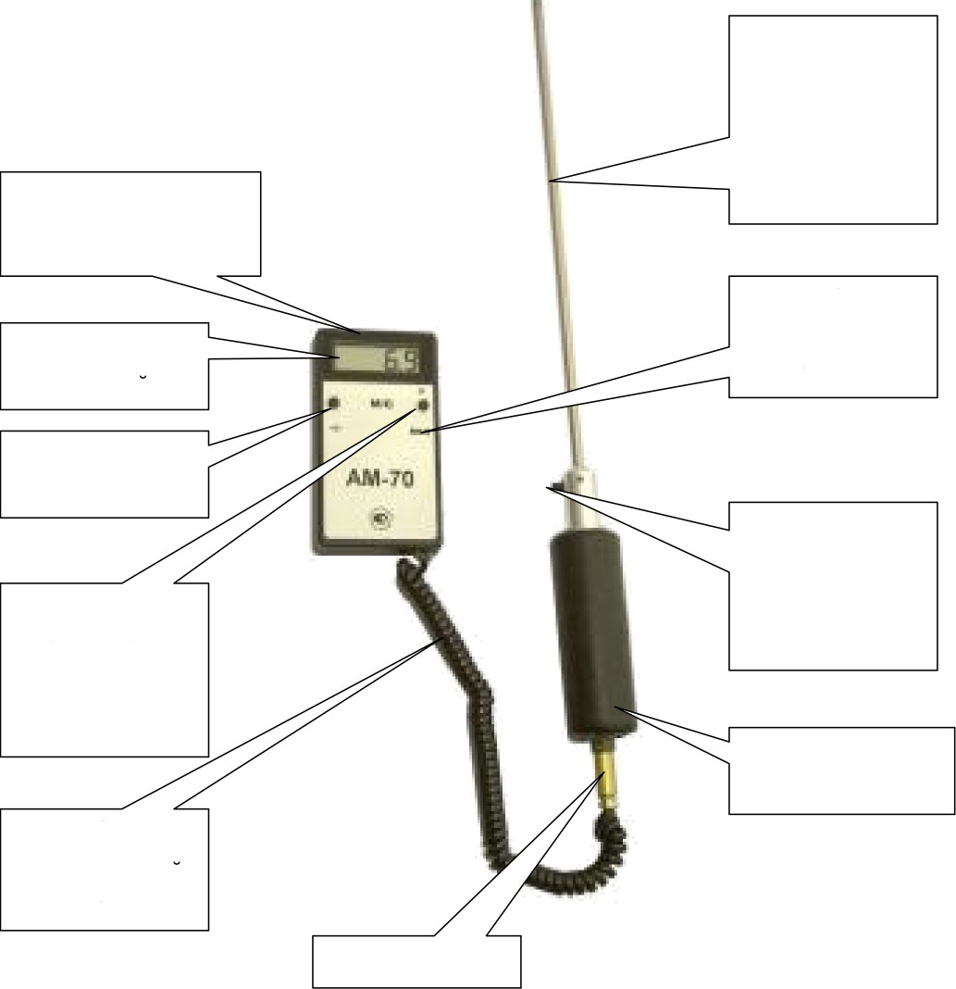Тумблер включения прибора «вкл»

Кнопка запуска
измерения «И»

Кнопка запоминания индицируемого значения «П»

Гибкий электрическии кабель

Разъем кабеля

Заглушка (указатель ориентации датчика)

Первичный преобразователь

Рисунок 1. Внешний вид прибора и расположение органов управления

- ПОДГОТОВКА К РАБОТЕ

  - Общие положения.
    - Не допускается попадания жидкости в отверстия датчика ПП.
    - При установке (замене) датчика следует применять меры, обеспечивающие герметичность соединения пневмоканалов датчика и корпуса ПП.
    - Перед началом работы произведите пробное включение прибора и убедитесь в том, что pecypc элемента питания не исчерпан (в левом нижнем углу дисплея не индицируется знак разряда элемента питания).
    - При проведении измерений датчик в потоке газа следует ориентировать так, чтобы его ось и плоскости круглых отверстий на боковой поверхности были направлены перпендикулярно потоку, а сами отверстия раскрыты навстречу потоку. Допускаемые отклонения от указанной ориентации не более 20° градусов в любую сторону. Если конец датчика оказывается вне поля зрения оператора, ориентироваться следует по указателю ориентации.
    - При проведении измерений в высокотемпературных потоках следует следить за тем, чтобы ближний к корпусу ПП конец датчика не нагревался выше температуры плюс 50...60°.
Время, в течение которого датчик находится в агрессивной среде или в области высоких температур, должно быть минимальным.

- ПОРЯДОК РАБОТЫ

  - Включите прибор (переведите тумблер «ВКЛ» в верхнее положение).
  - Поместите верхний конец датчика в поток газа на глубину не менее 50 мм, соблюдая требования п. 3.1.4, нажмите и отпустите кнопку «И» (клик). Через 1,5 секунды на дисплее появится и будет там сохраняться до следующего нажатия кнопки «И» или до выключения прибора цифровая информация, соответствующая величине скорости воздуха (газа) в том месте, где находится верхний конец датчика в момент нажатия кнопки. Сам момент измерения сопровождается характерным звуком (щелчок) в корпусе первичного преобразователя.
  - При нажатии и удержании кнопки «И» измерения производятся последовательно с интервалом 1,5 секунды. При отпускании кнопки на дисплее появляется и сохраняется до следующего нажатия кнопки «И» или до выключения прибора цифровая информация, соответствующая среднему значению скорости воздуха (газа) за время удержания кнопки.
  - При однократном нажатии кнопки «П» индицируемое на дисплее значение скорости копируется в память прибора. При одновременном нажатии кнопок «И» и «П» на дисплее

высвечивается процент свободной памяти, при удержании этих кнопок более 5 секунд происходит стирание хранимой информации.
  - Для считывания из памяти результатов измерения необходимо: выключить прибор, отсоединить первичный преобразователь от блока управления и индикации, подсоединить к блоку управления и индикации адаптер, подсоединить адаптер к компьютеру, включить прибор и произвести считывание содержимого памяти прибора.

УКАЗАНИЯ ПО ПOBEPKE

  - Поверка прибора осуществляет ся в соответствии с методикой поверни MП 17-221-2010 «ГСИ. Анемометры многофункциональные AM-70. Методика поверки».
  - Интервал между поверками -1 год.

ТЕХНИЧЕСКОЕ ОБСЛУЖИВАНИЕ И PEMOHT

  - Если во время работы прибора в левом нижнем углу дисплея постоянно индицируется знак разряда элемента питания, следует или
а) заменить батарейку, для чего отверните винты на задней крышке блока индикации и управления и снимите крышку прибора (или снимите крышку отдельного отсека для батарейки), извлеките старую батарейку и установите новую. Или
б) зарядить аккумулятор, для чего выключите прибор, отсоедините первичный преобразователь от блока управления и индикации, подсоедините к блоку управления и индикации зарядное устройство, подсоедините зарядное устройство к сети напряжением 220 В и осуществляйте зарядку аккумулятора в течение 12-14 часов.
  - Признаком близкого разряда элемента питания является мелькание знака разряда во время проведения измерений.
  - В процессе эксплуатации прибора могут засориться пневмоканалы (грязь, водяные пробки) и фильтры датчика ПП, внешним признаком этого события являются хаотические значения на дисплее прибора при измерении очевидно нулевых значений скорости воздуха. Каналы можно чистить любым способом (безопаснее это делать отсоединив датчик от корпуса первичного преобразователя), фильтры следует заменять.
  - При попадании жидкости в центральный канал следует удалять ее сразу или осуществлять дальнейшее транспортирование ПП «датчиком вниз», не допуская стекания жидкости к основанию
датчика. Хранить (сушить) ПП после измерений скорости в потоках с большим количеством паров влаги также следует в положении «датчиком вниз».

  - В нижней части датчика для сбора мусора и влаги, попадающих в центральный пневмоканал, выполнен объем, герметично закрываемый винтовой заглушкой, который можно открывать и чистить любым способом. Здесь также может размещаться дополнительный фильтр (5- 10 мг любой ваты). Ручка винтовой заглушки служит указателем ориентации датчика.
  - Прибор оборудован схемой автоматического отключения питания, если в течении 15 минут не производится нажатие каких-либо кнопок. Для возвращения прибора в рабочее состояние следует выключить и снова включить тумблер «ВКЛ».
  - В случае отказа прибор (или его узел) подлежит ремонту на предприятии-изготовителе.

ПРАВИЛА ХРАНЕНИЯ

  - Хранение приборов в упаковке предприятия-изготовителя производится по гpyппe 3 по ГОСТ 15150 на стеллажах в закрытых помещениях с естественной вентиляцией без искусственного регулирования климатических условий, где колебания температуры и влажности воздуха существенно меньше, чем на открытом воздухе.
  - В помещениях для хранения приборов содержание пыли, паров кислот и щелочей, агрессивных газов и других агрессивных веществ не должно превышать коррозионно-активных агентов для атмосферы 1 по ГОСТ 15150.

ТРАНСПОРТИРОВАНИЕ

  - Транспортирование приборов может производиться любым транспортом в упакованном виде с обязательной защитой от атмосферных осадков и резких ударов.

ГАРАНТИИ ИЗГОТОВИТЕЛЯ

  - Изготовитель гарантирует соответствие изделия требованиям эксплуатационной документации при соблюдении потребителем условий эксплуатации, хранения и транспортирования.
  - Гарантийный срок - 12 месяцев с момента отгрузки прибора потребителю.

СВЕДЕНИЯ О РЕКЛАМАЦИЯХ

  - В случае отказа прибора или его неисправности в период действия гарантийных обязательств, а также обнаружения некомплектности при поставке потребитель должен направить

предприятию-изготовителю прибор со следующими документами: заявку на ремонт, дефектную ведомость.
  - Все предъявленные рекламации регистрируются изготовителем и содержат сведения о принятых мерах.

- УТИЛИЗАЦНЯ

  - Прибор не содержит в себе материалов представляющих опасность для жизни.
  - Утилизация прибора осуществляется отдельно по группам материалов: пластмассовые, металлические и радиотехнические.

- СВИДЕТЕЛЬСТВО О ПРИЕМКЕ И УПAKOBKE

14.1 Анемометр многофункциональный AM-70, заводской № изготовлен и принят в соответствии с ТУ 4311-003-25057366-2010, действующей конструкторской документацией и признан годным для эксплуатации и хранения.

Дата выпуска

Руководитель подразделения, ответственного за приемку

ФИО

MП или оттиск штампа

Упаковку произвел

ФИО

Поверитель
ФИО Дата

Оттиск поверительного клейма или номер свидетельства о поверке

(обязательное)

СВИДЕТЕЛЬСТВО О ПЕРИОДИЧЕСКОЙ ПOBEPKE

Анемометр многофункциональный AM-70 зав. № поверен в соответствии с методикой поверки MП 17-221-2010. Результаты поверок занесены в таблицу.
Дата поверки | Результат поверки | Подпись поверителя | Расшифровка  ПОДПИСИ | Оттиск поверительного клейма или номер свидетельства о  поверке | Примечание

CXEMA РАСПАЙКИ ЭЛЕКТРИЧЕСКОГО КАБЕЛЯ

+5B У 0 Bx

Вид на разъем со стороны гнезд

Методика поверки МП 17-221-2010
Дата введения 2010

Область применения
  - Настоящий документ распространяется на Анемометры многофункциональные AM-70 (в дальнейшем - анемометры) и устанавливает порядок проведения первичной, периодической и внеочередной поверки.
  - Первичной поверке подвергаются анемометры при вводе в эксплуатацию или после ремонта.
  - Периодической поверке подвергаются анемометры в процессе эксплуатации.
  - Внеочередной поверке в объеме периодической поверки подвергаются анемометры в случае утраты документов, подтверждающих прохождение первичной или периодической поверки.
  - Интервал между поверками - 1 год.

Нормативные ссылки
В настоящей методике использованы ссылки на следующие нормативные документы:
  - ПР 50.2.006-94 ГСИ. Порядок проведения поверки средств измерений
  - ПР 50.2.012-94 ГСИ. Порядок аттестации поверителей средств измерений

Операции поверки
  - При проведении поверки должны быть выполнены операции, указанные в таблице 1.

Таблица 1

Наименование операции | Номер  КТ t  методики | обязательность проведения при
 |  | первичной  поверке | периодическ  ой поверке
1 Внешний осмотр | 8.1 | + | +
2 Опробование | 8.2 | + | +
3 Проверка диапазона и определение основной  абсолютной погрешности при измерении скорости воздушного потока | 8.3

  - Если при выполнении хотя бы одной из операций по 3.1 будет установлено несоответствие анемометров установленным требованиям, поверка анемометров приостанавливается до выявления и устранения обнаруженных несоответствий.

м/с; м/с.

Средства поверки
  - При проведении поверки используют следующие средства поверки:
    - Установка ротационная РУ-ЗМ. Диапазон (0,05-20,0) м/с, погрешность A=*(0,02+0,02V)

    - Аэродинамическая труба ATM-1. Диапазон (4,5-70,0) м/с, погрешность A=+(0,05+0,02V)

    - Приемник полного и статического давлений (Трубка Пито) № 20 с диапазоном

измерений от 5 до 65 м/с и абсолютной погрешностью (0,002- 0,01- V) м/с;
    - Микроманометр MKB-250, кл. 0,02.
    - Частотомер Ф5041, диапазон частот (10 Гц-10 МГц), ПГ *5*10-8.
  - Все средства измерений, используемые для поверки, должны иметь свидетельства о поверке или действующие оттиски поверительного клейма.
  - Допускается применение средств поверки, отличающихся от указанных в 4.1, но обеспечивающих определение метрологических характеристик с требуемой точностью.

- Требования безопасности и требования к квалификации поверителя
  - При проведении поверки должны быть соблюдены требования безопасности, установленные в руководстве по эксплуатации анемометров, технической документации на средства поверки.
  - Требования к квалификации поверителя

К проведению поверки допускают лиц, изучивших документацию на анемометры (руководство по эксплуатации), методику поверки и аттестованных в качестве поверителей в соответствии с ПР 50.2.012.

Условия поверки
  - При проведении поверки должны быть соблюдены следующие условия:
- температура окружающего воздуха, °С 20*5;
- относительная влажность, % , не более 80;
- атмосферное давление, кПа 84 — 106,7
  - Перед проведением поверки следует изучить руководство по эксплуатации анемометров и ЭД на средства поверки.

Подготовка к поверке
  - Анемометр должен быть выдержан в условиях, указанных в 6.1, не менее 2 ч.
  - Перед поверкой анемометр должен быть подготовлен к работе в соответствии с руководством по эксплуатации.
  - Средства поверки должны быть подготовлены к работе в соответствии с ЭД.

Проведение поверки
  - Внешний осмотр
При внешнем осмотре необходимо установить:
- -соответствие комплектности и маркировки, требованиям, указанным в руководстве по эксплуатации анемометра;
- -отсутствие грубых механических повреждений, влияющих на работоспособность анемометра, загрязнений штуцеров, стекла;
  - Опробование
При опробовании проверяют:
- фиксацию переключателей;
- работоспособность анемометра после его включения.
  - Проверка диапазона и определение основной абсолютной погрешности при измерении
СКОРОСТИ ВОЗДУШНОГО ПОТОКА.
    - Проверку диапазона измерений и определение основной абсолютной погрешности при измерении скорости воздушного потока диапазоне от 0 до 4 м/с провести с помощью установки РУ- ЗМ (см. рис. Приложение Б).

      - Установить в гнездо на конце штанги установки первичный преобразователь анемометра.
      - Привести установку в действие, задать скорость движения штанги, соответствующую скорости воздушного потока (0,4 + 0,1) м/с, и зарегистрировать показания анемометра в соответствии с руководством по эксплуатации. Повторить измерения в данной точке не менее 3 раз.
      - Основную абсолютную погрешность рассчитать в Z-точке диапазона измерений по формуле

м/с;
где - * -значение скорости воздушного потока, зарегистрированное прибором в Х -точке,

•"* - * -значение скорости воздушного потока, задаваемое установкой

РУ-ЗМ в Z - точке, м/с.
      - Повторить операции по 8.3.1.2 и 8.3.1.3 при следующих значениях скорости воздушного потока: (2,0*0,2); (3,7*0,3) м/с.
      - Результаты проверки считать удовлетворительными, если во всех точках основная абсолютная погрешность находится в интервале значений * (0,1 + 0,05- V) м/с, где V — значение измеряемой скорости потока, м/с.
    - Проверка диапазона измерений и определение основной абсолютной погрешности при измерении скорости воздушного потока в диапазоне скоростей от 4 до 70 м/с провести с помощью аэродинамической трубы ATM-1 и трубки Пито с микроманометром MKB-250 (см. Приложение В).
      - Установить первичный преобразователь прибора и трубку Пито в рабочий участок трубы. Соединить штуцеры трубки Пито удлинительными трубками с штуцерами микроманометра MKB-250.
      - Привести трубу в действие, задать скорость воздушного потока (531) м/с и зарегистрировать показания микроманометра и анемометра в соответствии с руководством по эксплуатации. Повторить измерения в данной точке не менее 3 раз.
      - Основную абсолютную погрешность рассчитать по формуле (1).
      - Повторить операции по 8.3.2.2 и 8.3.2.3 при следующих значениях скорости воздушного потока: (10+2); (25+2); (35+3); (50+3); (67+3) м/с.
      - Результаты поверки считать удовлетворительными, если во всех точках основная абсолютная погрешность находится в интервале + (0,1 + 0,05- V) м/с, где V — значение измеряемой скорости потока, м/с.

Оформление результатов поверки

  - Результаты поверки оформить в виде протокола по форме приложения А.
  - При положительных результатах первичной и периодической поверки оформить свидетельство о поверке анемометра в соответствии с ПР 50.2.006.
  - При отрицательных результатах поверки, данный анемометр в обращение не допускается, на него выдать извещение о непригодности с указанием причин в соответствии с ПР 50.2.006. Свидетельство о поверке выдается анемометру, прошедшим поверну.

ПРИЛОЖЕНИЕ А
(рекомендуемое)
Форма протокола поверки по «ГСИ. Анемометры многофункциональные AM-70. Методика поверки» MП 17-221-2010

Протокол поверки № ОТ

  - Анемометр многофункциональный AM-70, зав. №

  - Условия поверки:
- температура °С;
- относительная влажность
- атмосферное давление кПа.

А.З Средства поверки:
    - Установка ротационная РУ-ЗМ, зав. №
    - Аэродинамическая труба ATM-1, зав. №

  - Результаты проведения внешнего осмотра

  - Результаты опробования

А.б Результаты проверки диапазона измерений и определения основной абсолютной погрешности:

№Nв  п/п | Показания  анемометра, м/с | Показания  образцовых СИ, м/с | Основная абсолютная  погрешность, м/с
1 | 0,4 + 0,1
2 | 2,0+0,2
3 | 3,7+0,3
4 | 5+1
5 | 10*2

6 | 25+2
7 | 35*3
8 | 50+3
9 | 67*3

Выводы:
На основании положительных результатов поверки выдано свидетельство о поверке
№ от 20 г
(На основании отрицательных результатов поверки выдано извещение о непригодности № от 20 г.)

Поверитель Фамилия, Имя, Отчество

